TT Weboldal Refactorálása

Főbb újdonságok
Frontend
- React JS könyvtár használata
  - Komponenses megközelítés: könnyebb, skálázható, újrafelhasználható, menőbb
  - Virtuális DOM: gyorsabb
  - Single – Page – Application megközelítés: gyorsabb, kevesebb lekérdezés szervertől
- Felesleges kód törlése
Backend
- Marad a flask
- ??? session id, session szerkezet helyettesítése ???

Mi a Single Page Application?
- Sok sok html oldal helyett van egy darab index.html
- Szervertől csak egyszer kérünk le a HTML request-re a responst -> nem töltődik újra teljesen az egész oldal -> nem terhelünk feleslegesen a szervert
- Egy html sablonnal dolgozunk (index.html).
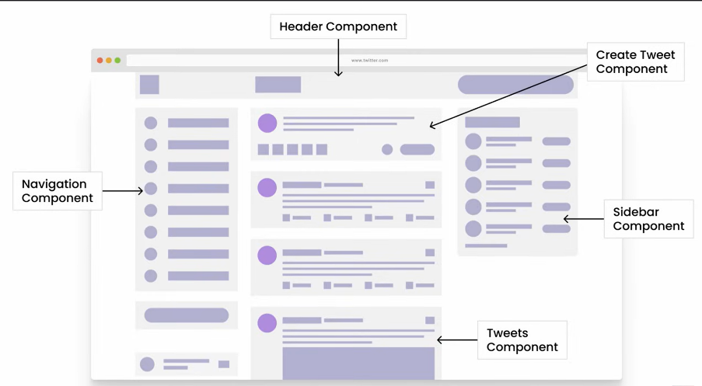
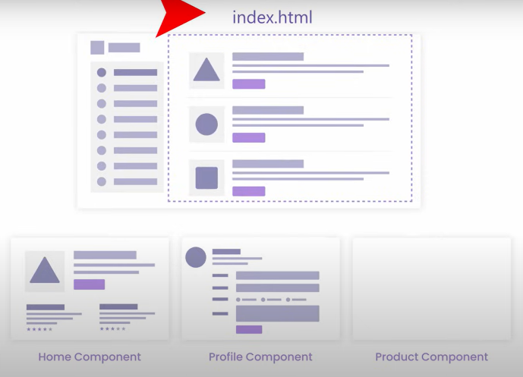
- Szükség esetén frissítjük a komponenseket (vizuális réteget alkotják), amiből összeállnak az oldalak (state alapján)

React
- Lehetővé teszi Single Page Application megvalósítását
- Mindent a React kezel az oldalon belül (oldalváltások, űrlapok, stb.)
- Támogatja a komponenses ötletet
- JSX nyelv (from html to jsx: https://transform.tools/html-to-jsx)
- url szerkezet más (Router tag)

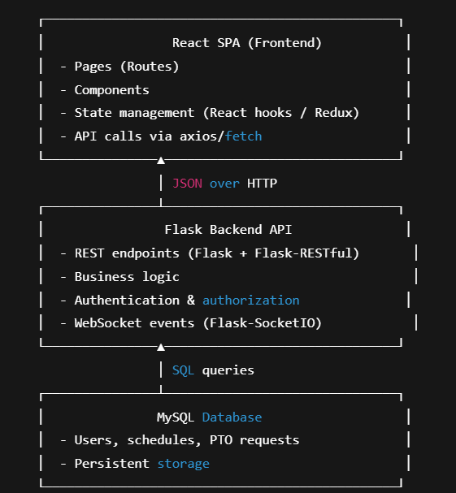
TT Weboldal architektúrája

- réteg – React Frontend: kezeli a felhasználói felületet, a navigációt, az interakciókat.
- réteg – Flask Backend: kizárólag adatot szolgáltat JSON formátumban
- réteg – MySQL adatbázis
- Kommunikáció: HTTP kéréseken keresztül kommunikál a Frontend és Backend

Mappa struktúra
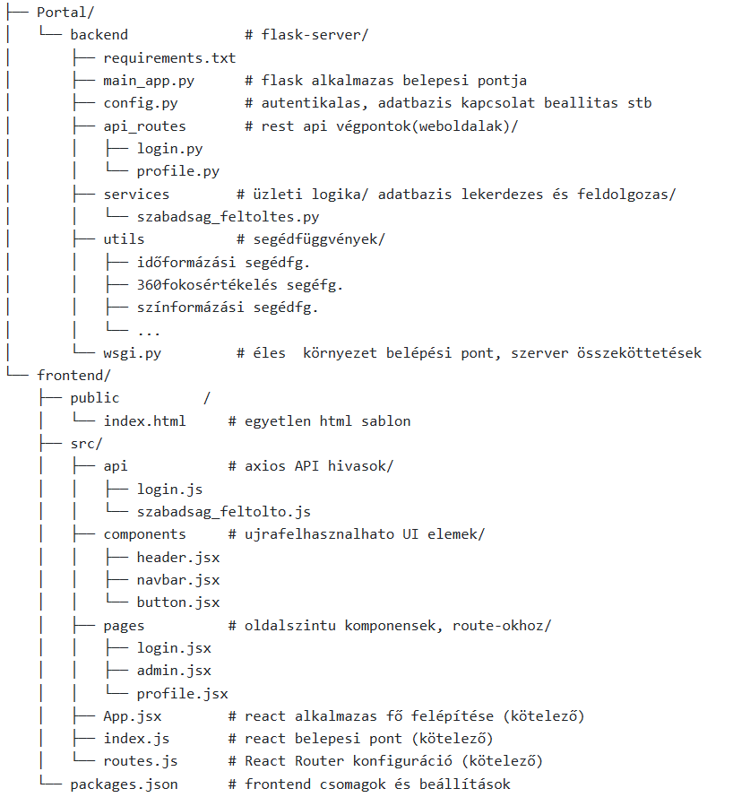

Hasznos linkek és tudnivalók:
- from html to jsx: https://transform.tools/html-to-jsx
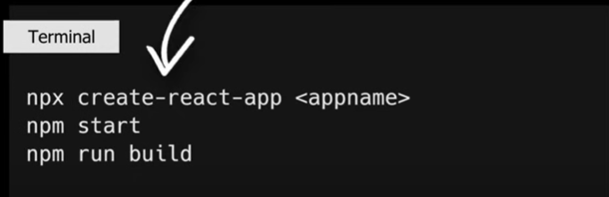
- react app inicializálása így:
- quick start: https://react.dev/learn
- https://medium.com/@katzmansof/party-in-the-front-business-in-the-back-combining-flask-and-react-for-full-stack-web-development-a079782288f0

